Ecco… io Londra la amo.
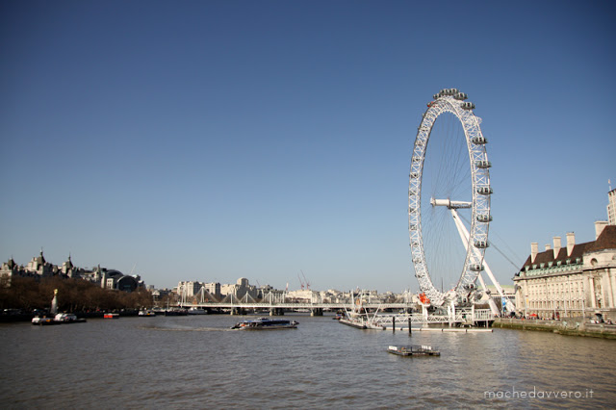
La amo proprio.
Amo la sua atmosfera misteriosa, con quella luce sempre in bilico fra foschia e oro, i vapori che escono dai tetti e diventano nuvole da prestigiatore intorno ai lampioni gialli.
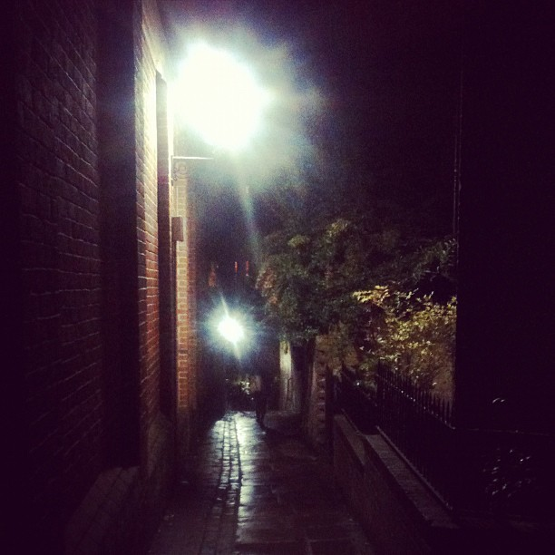
Amo le case di mattoncini, quelle vecchie e un po’ decrepite, coi pavimenti sfondati e le porte colorate. Mi piace guardarci dentro, quando passeggio la sera, vedere le luci accese nei lower ground e indovinare il giardino, lì dietro dov’è buio.
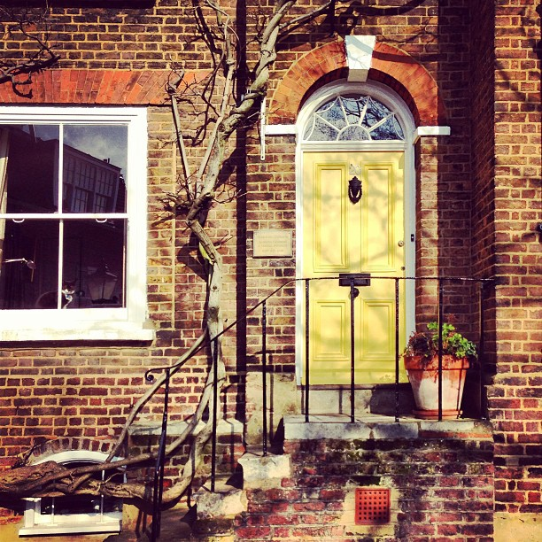
Amo poter trovare tutta la cucina del mondo come fosse la cosa più naturale possibile, vagare tra gli scaffali colmi e fare la spesa come una thailandese, una marocchina, o semplicemente un’italiana.
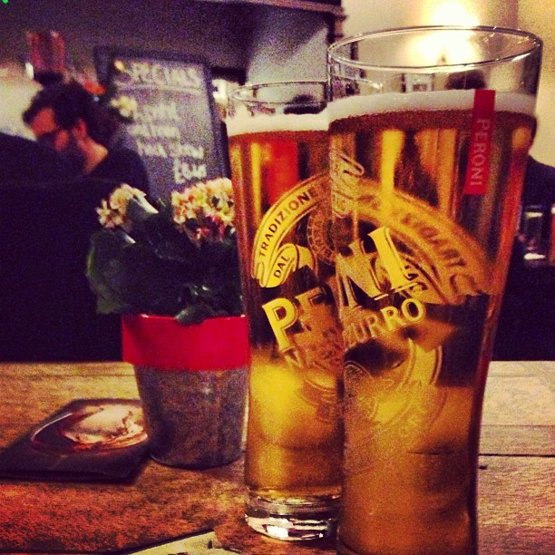
Amo i pub di legno vecchio e scuro, con quel vociare soffuso, le pinte di birra dorate, l’odore di patatine fritte e le poltrone a forma di ‘relax dopolavoro’ (anche se il risvolto sociale è un’alcolismo davvero allarmante, ma in questo momento mi sto concentrando sui lati postivi. Su quelli negativi magari farò un discorso a parte… )
Amo la loro totale noncuranza del giudizio del prossimo. E’ comune, nello stesso giorno alla stessa ora, incontrare chi sembra uscito in pigiama e chi sembra stia andando al ballo della Regina, con vari gradi di eleganza nel mezzo. O di cattivo gusto. Ma, ehi, coincide con una libertà di espressione pressoché totale, e io la adoro talmente tanto che ora nell’armadio ho dei leggings da carcerata a righe bianche e nere che aspettano solo una giacca da circo e una tuba per essere degnamente indossati.
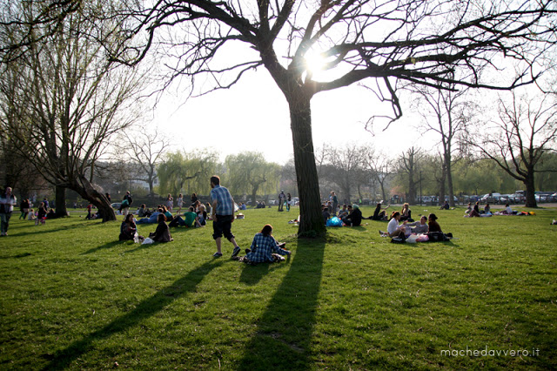
Amo le giornate di sole, quando la gente esce in maglietta, prende una birra, va al primo parco e si sdraia sul prato come se non ci fosse un domani. I bambini corrono scalzi sull’erba, i raggi colpiscono di taglio tutto questo verde e sembra di stare dentro un giardino segreto.
Amo, quest’erba verdissima che si paga con i giorni di pioggia.
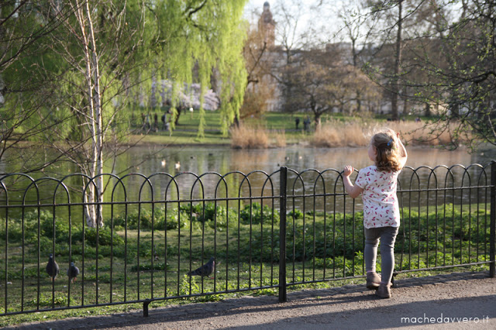
Amo i negozietti pieni di sorprese e gusto nordeuropeo, il mio stile che si affina, i Saldi di metà stagione e il pellegrinaggio stagionale da Primark.
Amo le bakery con i vetri appannati, dove si entra per il caldo, spingendo le porte con la spalla tutti ingombrati di giacconi e bambini con lo scooter, si trova un posticino a sedere e poi… poi si resta lì anche tutto il pomeriggio, se la giornata è brutta. Tra profumi di crema e biscotti, e tazze bollenti.
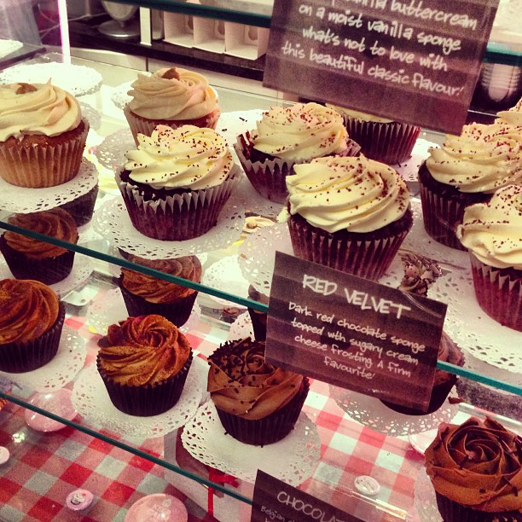
Amo conoscere persone di tutto il mondo. Mi piace che Porpi abbia amiche americane, giapponesi, thailandesi, indiane, francesi, inglesi.
Amo il fatto che qui, se sei un freelance e lavori dalla vetrina di un caffè, nessuno si permetterebbe di pensare che in realtà sei un nullafacente. Amo la possibilità di luoghi di scambio e incontro.
Amo il fermento, che corre lungo questa città come un sistema circolatorio di stimoli e novità, che nutre il coraggio di chi vuole realizzare un progetto nuovo, un’idea valida. Qui i giovani e i coraggiosi vengono sfidati, non castrati. Se non sei bravo, fallisci, ma talento e tenacia vengono premiati.
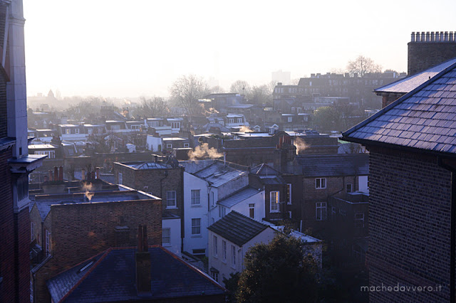
Amo guardare le luci della città di notte, e pensare che c’è ancora tanto che questa città ha da darmi.
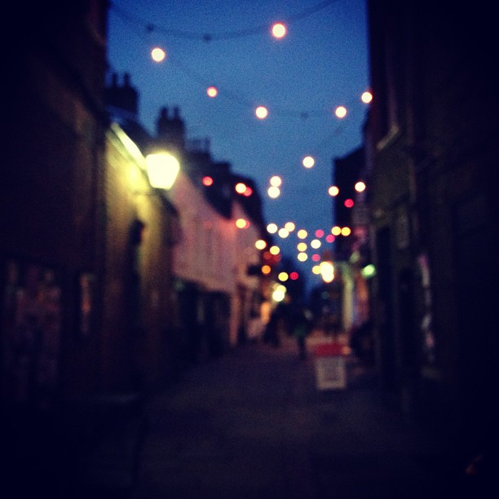
Amo il sabato e la domenica, il dito sulla mappa: dove andiamo, questa volta? Attrazioni e luoghi che una volta prenotavo con mesi di anticipo e solo in occasioni speciali, oggi sono a portata di metro, o treno.
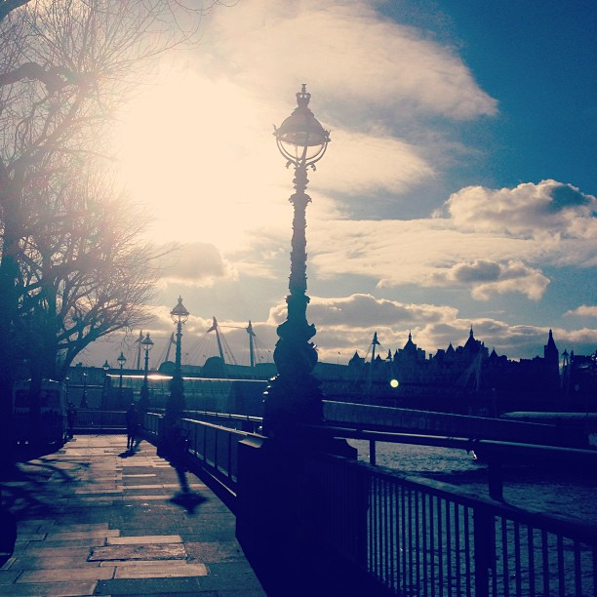
Amo fare la turista. La facevo anche a Roma, quando abitavo in centro, la faccio ancora di più qui con una città tutta nuova da scoprire e percorrere, fotografare, abitare. Angoli vergini dove appendere ricordi. Immagino se e quando non abiterò più qui. Questa città resterà per sempre una parte della mia casa, un pezzo del mio cuore, un luogo dove tornare con malinconia agrodolce e i ricordi di questi anni, che adesso sembrano tanto complicati e quando sarò vecchia sembreranno tanto belli.
Perchè amo Londra machedavvero.it

